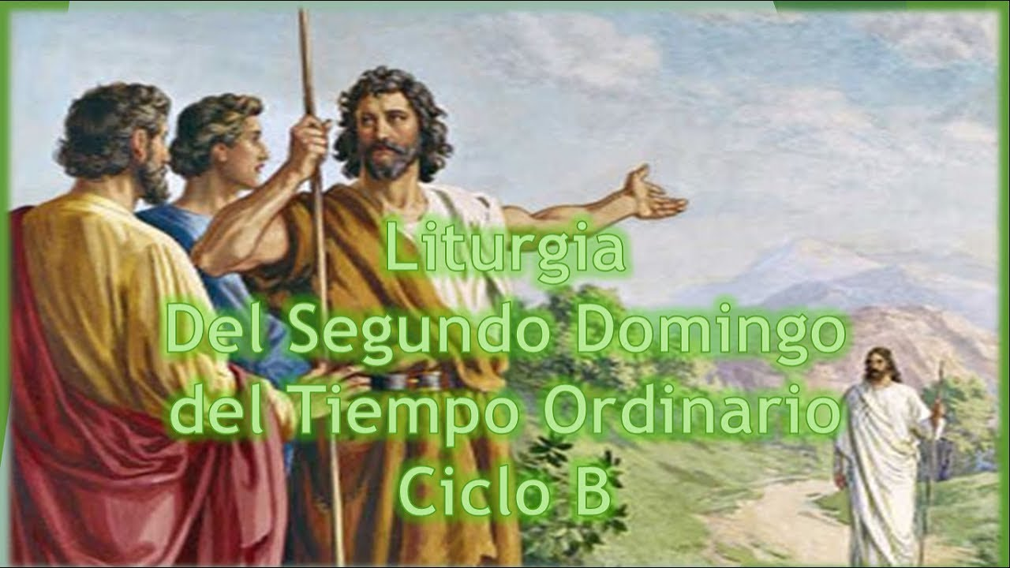
A

“ESTE ES EL CORDERO DE DIOS

QUE QUITA EL PEDADO DE MUNDO”

Jn 1, 29-34

“TE HAGO

LUZ

DE LAS NACIONES”
Salmo 23
18
ENERO
2026

